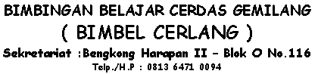

Mata pelajaran : matematika Nama peserta : .....................................
Kelas / Semester : I / Ganjil No. Absen : .....................................
Hari, tanggal : ............................. Nilai :
Waktu : 90 menit

- jawablah dengan melingkari jawaban a, b, c, atau d yang kamu anggap paling benar !

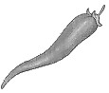
- banyak cabai ada …
a. sebelas
b. dua belas
c. tiga belas

- bilangan di samping dibaca…
a. sembilan belas
b. delapan belas
c. tujuh belas

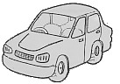
- urutan dari yang tersedikit yaitu…
a. b, a, c, d, e
b. e, d, c, a, b
c. a, b, c, d, e
- urutan dari yang terbesar adalah…
a. 5, 7, 6, 8, 9
b. 5,6 , 7, 8, 9
c. 9, 8, 7, 6, 5

- 17 + 3= 20 dibaca…
a. tujuh belas dikurangi tiga sama dengan dua puluh
b. tujuh belas ditambah tiga sama dengan dua puluh
c. dua puluh dikurangi tiga sama tujuh belas
- 10 + 6 =…
a. 16 b. 17 c. 18
- layang-layang warna hijau ada 15 buah. layang-layang warna merah ada 2 buah. banyak laying-layang seluruhnya ada…
a. 13 b. 15 c. 17
- ayam dalam kandang ada 19 ekor. dipotong 5 ekor. sisa ayam yang masih hidup…
a. 4 b. 14 c. 24
- kita bisa melihat bulan pada waktu …
a. pagi hari b. malam hari c. siang hari
- urutan nama-nama hari di bawah ini yang benar adalah…
a. senin, selasa, rabu, kamis, jum’at, sabtu, minggu
b. selasa, senin, rabu, sabtu, jum’at, kamis, minggu
c. senin, kamis, rabu, jum’at, selasa, sabtu, minggu
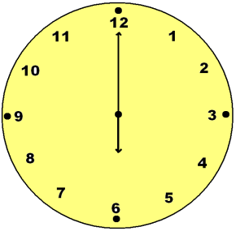
- jam di saping menunjukkan pukul…
a. 06.00
b. 12.00
c. 02.00

- bermain bola waktunya lama. minum susu waktunya…
a. lama b. sebentar c. panjang
- benda yang paling panjang adalah…
a. pensil
b. bolpoin
c. tongkat
- penggaris tono … daripada pengggaris andi
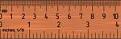
a. lebih panjang
b. lebih pendek penggaris tono penggaris andi
c. sama panjang
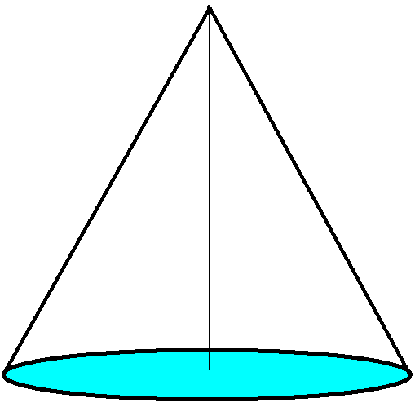
gambar di samping bangun ruang…
a. tabung
b. kerucut
c. kubus

- benda yang berbentuk bola yaitu…
a. tas koper
b. globe
c. kaleng susu
- gambar kubus yaitu…
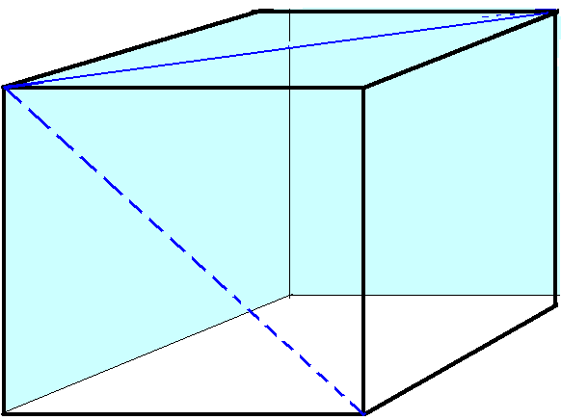
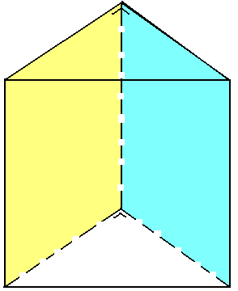
a. b. c.

- kubus memiliki sisi sebanyak…
a. enam
b. lima
c. dua belas
- urutan dari terbesar adalah…
a. 1, 4,2, 3
b. 1, 4, 3, 2
c. 1, 2, 3, 4

- urutan dari yang terbesar adalah…
a. 1, 2, 3, 4
b. 3, 1, 2, 4
c. 4, 2, 1, 3

- isilah titik-titik di bawah ini dengan benar !

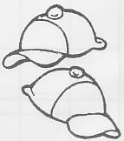
- banyak topi adalah…

- 8, 10, …. , 14, 16
bilangan yang cocok untuk mengisi titik-titik di atas adalah…
- pita rina 12 meter. beli lagi 4 meter.
pita rina semua adalah…
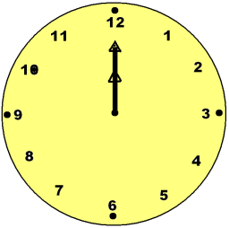
- karet fatimah 15. hilang 4. karet fatimah tinggal…

- jam di samping menunjukkan pukul…

- dasi ayah lebih… daripada dasi nano
dasi ayah dasi nano

